Y aurait-il un « plus » imaginable à l'infini présenté dans

BEAUVAIS, LA CATHEDRALE INFINIE

Rassemblés très nombreux sur « le parvis », par la grâce de l'illumination de la façade de cette cathédrale, si magnifiquement restaurée il y a peu, notre curiosité est en éveil, dans l'attente de ce qui va naître sous nos yeux.

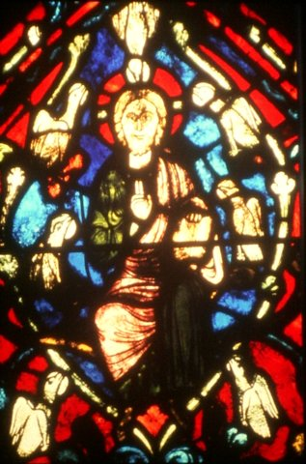
St Pierre de Beauvais, issue de ce lointain monde du Moyen-Age, monde obscur, livré parfois aux forces du Mal, qui peuvent détruire l'homme comme elles ont par deux fois mis à terre ce splendide édifice. Mais par deux fois, reconstruit, par la foi de ces hommes de toute origine qui se sont passés le relais des pierres à élever à plus de 50 mètres de haut.
Ce bleu clair qui envahit le réseau des fenêtres, balcons, tourelles, arcs-boutants, c'est comme une source d'eau très pure qui se répand sur cette maison construite par les hommes, pour les hommes, Maison de Dieu, nécessaire à notre vie.
Les chanteurs qui lentement viennent prendre place dans les niches préparées pour les statues des saints ne célèbrent-ils pas « Salvator Mundi », le Sauveur du Monde?

Et alors, de la Porte naît cette arbre qui va étendre ses bras sur les tourelles, monter vers la rose jusque tout en haut du pinacle. Y fleurissent les rois de la famille de David, ancêtres humains de Marie qui nous présente son enfant.
La terre est-elle prête à le recevoir? Saurons-nous l'accueillir?

Les tuyaux des Grandes Orgues maintenant se profilent sur la façade; ils sont là, au service des célébrations, faisant retentir les plus hautes voûtes gothiques jamais réalisées de leurs sonorités profondes.
Surgissent des lucioles, des étoiles.
Les ténèbres de la nuit ne peuvent pas arrêter la lumière de l'Espérance.

Une nouvelle procession de personnages s'élève à nouveau, lentement, chantant: « Alleluia ».

Les lumières se sont éteintes.
Notre soif d'infini est-elle tarie? Avons-nous laissé l'in-fini nous envahir?
A chacun de nous de répondre.

Catherine Martin

Guide conférencière

un spectacle Skertzo

